«Официальный вестник
Екатерининского сельского поселения»

28 декабря 2024 года Информационный бюллетень № 131/1(429/1)

Администрация и Совет Екатерининского сельского поселения
Тарского муниципального района

Аналитическая справка о состоянии рассмотрения обращений граждан
в Администрации Екатерининского сельского поселения
Тарского муниципального района Омской области в 2024 году

Обращение в органы местного самоуправления - конституционное право граждан. Местное самоуправление, являясь уровнем власти, наиболее приближенным к населению, в первую очередь направлено на защиту прав и интересов населения, проживающего на территории Екатерининского сельского поселения. Правовой основой работы с обращениями граждан в Администрации Екатерининского сельского поселения является Федеральный закон от 2 мая 2006 года № 59-ФЗ «О порядке рассмотрения обращений граждан Российской Федерации».
В 2024 году в администрацию Екатерининского сельского поселения поступило 6 обращений, все 6 - устные обращения. Количество обращений граждан в администрацию сельского поселения по сравнению с прошлым годом уменьшилось на 1 обращение. Повторных обращений в 2024 году не зафиксировано.
В значительной степени граждан волнуют вопросы по уличному освещению - 3 обращения, касающиеся замены светодиодных ламп. По результатам обращений проведена замена светодиодных ламп. Поступило 1 обращение по вопросу уборки и облагораживания детской площадки по улице Парковая, в результате проведено облагораживание территории и уборка от мусора детской площадки. В Администрацию поступило 2 обращения по вопросам расчистки от снежных масс у остановочного павильона и подъезда с улицы Избышева на улицу Пристанская. Указанные участки оперативно были расчищены от снежных масс.
В 2024 году все поступившие обращения были рассмотрены в установленные законом сроки, 100% обращений были разъяснены или исполнены с положительным результатом в том числе:
• Очистка дорог от снежных масс производилась по плану работ, в приоритетном порядке производилась очистка дорог и территорий школы, больницы, детского сада, кладбища;
• В течение года Главой Екатерининского сельского поселения и депутатами Совета Екатерининского сельского поселения проводились разъяснительные беседы с владельцами домашних животных по вопросам правил прогона и выпаса скота, содержания собак. Информация о правилах содержания собак была размещена на информационных стендах поселения;
• В течение года проводилась замена светодиодных ламп уличного освещения;
• Депутаты Совета Екатерининского сельского поселения (по согласованию), отвечающие за закрепленные улицы в поселении, проводят разъяснительную работу с населением, призывая собственников жилых помещений обновить аншлаги на домах, а в случае их отсутствия – приобрести.
Глава сельского поселения совместно с депутатами рассматривает на заседаниях Совета обращения граждан. Одна из задач проведения заседаний состоит в изучении общественного мнения по проблемам местного самоуправления, совершенствовании работы администрации через вопросы и пожелания жителей, обеспечении постоянной связи администрации с общественностью.
В администрации сельского поселения ведется контроль за сроками исполнения обращений, анализируются вопросы, содержащиеся в обращениях. Предоставляются ежемесячные отчеты по поступившим обращениям, через портал ССТУ.РФ, анализ причин увеличения или уменьшения обращений по тематическому классификатору.
От работы с жителями зависит уровень доверия граждан к органам местного самоуправления, к органам государственной власти РФ. Важно помнить, что за каждым обращением стоят люди с их проблемами и тревогами. А если они обращаются в органы местного самоуправления, значит, верят в то, что органы местного самоуправления могут помочь в решении их проблем, и важно это доверие не потерять.

Глава Екатерининского сельского поселения Ю.И. Козлов

ЗАКЛЮЧЕНИЕ
о публичных слушаниях по рассмотрению:
проекта внесения изменений и дополнений
в Устав Екатерининского сельского поселения

25 декабря 2024 года № 5

Место и время проведения публичных слушаний: здание Администрации Екатерининского сельского поселения, 16 час. 00 мин.

Основание для проведения публичных слушаний:
- Решение Совета Екатерининского сельского поселения от 11.12.2024 № 267/77 «О назначении публичных слушаний по проекту внесения изменений и дополнений в Устав Екатерининского сельского поселения Тарского муниципального района Омской области».
Способ информирования общественности:
- Решение Совета Екатерининского сельского поселения от 11.12.2024 № 267/77 «О назначении публичных слушаний по проекту внесения изменений и дополнений в Устав Екатерининского сельского поселения Тарского муниципального района Омской области» опубликовано в Официальном вестнике Екатерининского сельского поселения от 12.12.2024 № 130(428), проект внесения изменений и дополнений в Устав Екатерининского сельского поселения размещен 11.12.2024 на официальном сайте Екатерининского сельского поселения по адресу: www.ektrnsk.tarsk.omskportal.ru и информационных стендах Екатерининского сельского поселения, также заинтересованные лица могли ознакомиться с проектом внесения изменений и дополнений в Устав Екатерининского сельского поселения в Администрации Екатерининского сельского поселения по адресу: Омская область Тарский район, с. Екатерининское, ул. Советская, 64.
Председательствующий:
Козлов Ю.И. – Глава Екатерининского сельского поселения.
Присутствовали (реестр присутствующих прилагается):
- жители Екатерининского сельского поселения, в кол-ве 15 чел.;
Повестка публичных слушаний:
- Рассмотрение проекта внесения изменений и дополнений в Устав Екатерининского сельского поселения.
Выводы и рекомендации:
Оценив представленные материалы, протокол публичных слушаний:
1. Процедура проведения публичных слушаний по проекту внесения изменений и дополнений в Устав Екатерининского сельского поселения, соблюдена и соответствует требованиям действующего законодательства Российской Федерации, в связи с чем, публичные слушания признаны состоявшимися.
2. Рекомендовать Совету Екатерининского сельского поселения с учетом заключения о результатах публичных слушаний: принять решение о внесении изменений и дополнений в Устав Екатерининского сельского поселения.

Глава Екатерининского сельского поселения Ю.И. Козлов

Вниманию владельцев собак!

Уважаемые жители села, владельцы собак. В последнее время участились жалобы населения на увеличение собак, находящихся на улицах села без привязи, которые собираются в большие стаи, становятся агрессивными и создают реальную угрозу для здоровья и жизни населению села, особенно детям-школьникам.
При этом следует отметить, что в этих стаях далеко не все собаки являются бродячими, большинство собак все же хозяйские, что говорит о том, что не все жители села, имеющие животных, надлежащим образом исполняют Правила содержания собак на территории поселения, утвержденные Решением Совета Екатерининского сельского поселения от 21.07.2011 года за № 40/9.
Поэтому, во избежание неприятных инцидентов, администрация Екатерининского сельского поселения убедительно просит вас содержать своих питомцев на надежной привязи, не допускать их появления в стаях бродячих собак, проводить выгул только на паводке, а также проводить своевременную вакцинацию.
Каждый владелец собаки должен знать, что нарушение Правил содержания собак, повлекшее причинение ущерба здоровью людей, приводит к административному наказанию владельца животного и возмещению нанесенного материального ущерба пострадавшему в соответствии с действующим законодательством.
Помните, что на месте человека, подвергшегося нападению собаки, можете оказаться вы, либо еще хуже ваш ребенок!

Федеральный государственный пожарный надзор информирует
Электроприборы
- Не перегружайте электросеть, включая одновременно слишком много электроприборов
- При каждом включении обогревателя убедитесь, что шнур, штепсельный разъем – в нормальном состоянии
- Опасно использовать самодельные нагревательные приборы, особенно большой мощности
- Опасно включать в одну розетку одновременно несколько приборов
Неосторожное обращение с огнем
- Никогда не курите в постели
- Прежде чем вытряхнуть пепельницу в мусорное ведро, убедитесь, что в ней нет горящих окурков
Действия в случае пожара
- О возникновении пожара немедленно сообщите в Государственную противопожарную службу по телефону «01». Вызывая пожарных, нужно четко сообщить название населенного пункта или района, название улицы, номер дома, этаж, где произошел пожар. Нужно толково разъяснить, что горит: квартира, чердак, подвал, коридор, склад, ферма или что-то другое. Объяснить: кто звонит, назвать номер своего телефона.
- Если источник дыма находится вне вашей квартиры, выйдите на лестничную клетку и осмотритесь. Если очаг возгорания находится этажом (или несколькими) ниже, не спускайтесь вниз по лестнице. Главное - предотвратить попадание дыма в квартиру. Для этого разорванные на полоски мокрые тряпки заправьте в щели между дверью и косяком. Затем закройте все имеющиеся в квартире вытяжные вентиляционные отверстия сложенным одеялом или подушками. Дым всегда поднимается кверху. Поэтому сядьте на пол и прикройте дыхательные пути смоченным в воде полотенцем. А теперь спокойно ждите приезда пожарных.
- Соблюдайте инструкции обслуживающего персонала, придерживайтесь плана эвакуации.

ВНИМАНИЕ

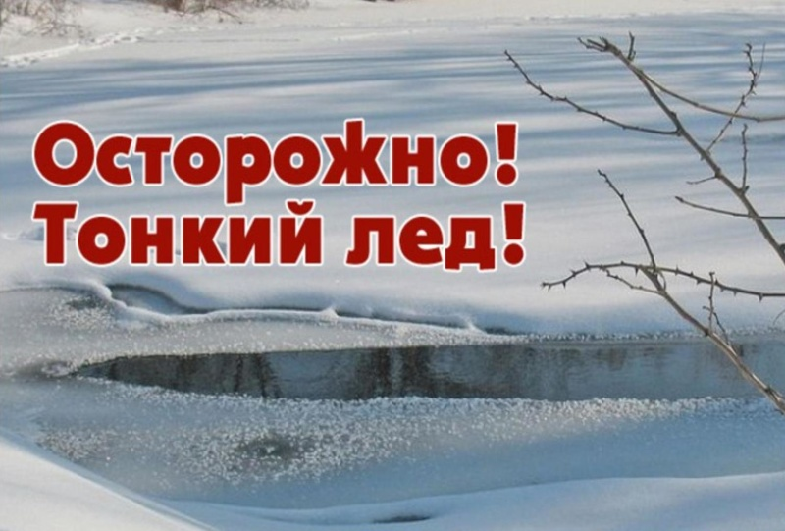
Выход и выезд на лед в водоемах на территории Екатерининского сельского поселения запрещен.

Учредитель: Совет Екатерининского сельского поселения
Тираж: 10 экземпляров
Отпечатано в Администрации Екатерининского сельского поселения
(набор текста С.Э. Русс)
28 декабря 2024 года

